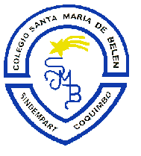HERMANAS FRANCISCANAS MISIONERAS DE JESÚS
COLEGIO SANTA MARÍA DE BELÉN
COQUIMBO

Lista de Materiales 2026
Pre Kínder A- B
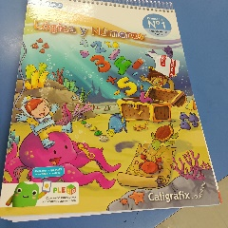

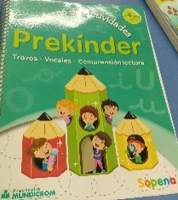
1 TEXTO DE LÓGICA Y NÚMEROS N° 1 CALIGRAFIX

1 CUADERNO DE ACTIVIDADES PRE KINDER trazos-vocales -comprensión lectora SOPENA

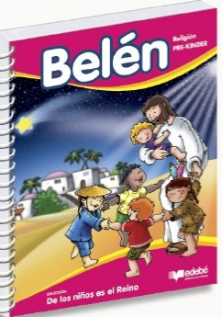
1 TEXTO DE INGLÉS, “BE POP AND FRIENDS ACTIVITY BK LEVEL 1” (SE NECESITA A PARTIR DE LA SEGUNDA SEMANA DE MARZO)
1 TEXTO DE RELIGIÓN, BELEN, Edit. EDEBE (Venta del texto en librería Jerplaz, La Serena, valor texto $ 19.500.-
Modulo de venta de Edit. EDEBE, en el Colegio a fines de Febrero 2026, valor texto$ 14.000.-, día de venta por confirmar)
1 CUADERNO CROQUIS UNIVERSITARIO(100 HOJAS)
2 BLOCK TAMAÑO LICEO 60
2 BLOCK 99
1 CARPETA DE CARTULINA DE COLORES
1 CARPETA DE PAPEL ENTRETENIDO
1 CARPETA DE CARTULINA ESPAÑOLA
1 CARPETA DE GOMA EVA CON GLITTER
1 CARPETA DE GOMA EVA CON DISEÑO
3 CAJAS DE PLASTICINA DE COLORES
1 CAJA DE TÉMPERA DE 6 COLORES
1 ACUARELA DE 12 COLORES
1 PINCEL N°6
2 PAQUETES DE PAPEL LUSTRE 12 COLORES 10X10 CM
1 PIZARRA ACRÍLICA BLANCA (MEDIANA)
1 CAJA DE 12 LÁPICES DE COLORES DE MADERA (GRUESO)
1 CAJA DE 12 LÁPICES DE COLORES DE CERA
1 CAJA DE 12 LÁPICES SCRIPTOS (GRUESO)
2 LAPIZ GRAFITO N° 6B
1 GOMA BLANDA
1 TIJERA PUNTA ROMA
2 STICK FIX MEDIANO
1 ESTUCHE GRANDE
2 LIBRO PARA COLOREAR( 30 HOJAS APROX.)
1 PACK DE STICKERS AUTOADHESIVOS DE INCENTIVOS PARA NIÑOS/AS

NOTA:DELANTALES, COTONAS, CHAQUETAS, GORROS, BUFANDAS, BUZOS, DEBEN VENIR MARCADOS CON EL NOMBRE COMPLETO DEL PÁRVULO (SIN INICIALES) Y TODOS LOS MATERIALESSOLICITADOS MARCADOS CON EL NOMBRE COMPLETO DEL PÁRVULO (SIN INICIALES).

